

**Universidad Tecnológica del Centro de Veracruz**

Proyecto integrador

Documentación

4º B TIDSM

**Nombre del proyecto**

Desarrollo de software empresarial a la medida.

**Objetivo**

Desarrollar una solución de software

para la industria que implemente componentes

tecnológicos interoperables a partir de una

arquitectura de software.

**Equipo número 5: A *Bees Co.***

López Beristain Daniel

Martínez Morales David

Morales Rivera Jerry

Romero Cruz Emmanuel

Saúl Suárez Rodríguez

Fecha de entrega

H. Córdoba Ver. A 10 de junio de 2024

Contenido

Introducción. 1

Estado del arte 2

Planteamiento del problema. 8

Objetivos. 9

Objetivo general. 9

Objetivos específicos. 9

Justificación. 10

Requerimientos del proyecto IEEE 830. 12

**Ficha del documento** 12

Requerimientos funcionales 17

Requerimientos no funcionales. 20

Plan de Pruebas 25

Modelo de Datos 28

Modelo Relacional 28

Diccionario de Datos 29

Arquitectura del sistema 34

Diagrama de clases 35

Diagrama de secuencia 36

Diagrama de casos de uso 37

Mockups 38

Conclusión. 40

Referencias. 41

# 

# Introducción.

Un anuncio atractivo visualmente es un indicador del cariño y atención de un negocio hacía sus clientes siendo un 68% de los consumidores los que relacionan la calidad de anuncios con la calidad de servicio, sin embargo, para que este anuncio sea implementado es necesario una empresa encargada de realizarlo en base a las especificaciones que el negocio pide, si bien la creciente ola de anuncios digitales podrían ser el principal medio de publicidad de un negocio, 8 de cada 10 consumidores aceptan que la imagen que les transmite un letrero los hace entrar al establecimiento, es importante destacar que la cantidad de empresas que ofrecen este servicio de anuncios publicitarios en la región, en relación a los negocios o empresas que solicitan estos servicios no es unilateral por lo qué, es natural que una sola empresa de anuncios se encargue del diseño, producción, instalación y mantenimiento de estos.

Tal es el caso de una de las empresas más antiguas de anuncios luminosos en Córdoba, Veracruz; *Vanguard.* Del análisis de sus procesos y áreas de oportunidad se encontró que el desarrollar un software acorde a sus necesidades y fácil de incorporar en su sistema sería esencial para brindar un mejor servicio a sus clientes ahorrando tiempo y dinero. La empresa tiene algunos procesos que serán fácilmente mejorados al implementar el software a la medida, tal es el caso del proceso de cotización el cual consideramos el principal proceso a mejorar ya que la empresa no cuenta con una manera ágil de entregar la cotización provocando la perdida de algunos clientes, de igual forma se reconoce la pobre y complicada comunicación que existe entre los departamentos y el cliente provocando que mucha información se pierda y esto retarde los tiempos de desarrollo del servicio ofrecido a los clientes.

# Estado del arte

Actualmente, varias herramientas tecnológicas ofrecen soluciones para la gestión de proyectos en empresas de manufactura y servicios. El desarrollo de software empresarial a la medida para una empresa de anuncios luminosos debe considerar herramientas que aborden la gestión de inventarios, cotizaciones, procesos de producción y comunicación interna. A continuación, se analizan algunas herramientas tecnológicas utilizadas en la industria que podrían servir de referencia para este proyecto.

**1. Odoo ERP**

**- Articulo:** *Odoo ERP: La solución modular para la gestión empresarial*

Odoo es un ERP modular y escalable que ofrece soluciones integrales para la gestión de inventarios, ventas y clientes. Aunque es una herramienta poderosa, requiere personalización para adaptarse específicamente a los procesos de una empresa de anuncios luminosos, que suelen ser más complejos debido a la personalización de productos y el manejo de múltiples órdenes personalizadas.

Ventaja: Modularidad y escalabilidad, lo que permite que la empresa añada o quite funcionalidades según sus necesidades.

Limitación: La implementación y personalización de Odoo pueden ser costosas, especialmente si la empresa no cuenta con un equipo especializado.

**2. Katana Manufacturing Software**

**- Articulo:** *Katana: Software para la planificación de producción en empresas manufactureras*

Katana es un software especializado en la planificación de producción para pequeñas y medianas empresas manufactureras. Su enfoque en la automatización de inventarios y órdenes de producción en tiempo real lo hace una buena opción para empresas que producen en masa. Sin embargo, su utilidad disminuye en empresas donde los productos son altamente personalizados, como es el caso de los anuncios luminosos.

Ventaja: Automatización de inventarios y producción en tiempo real, lo que reduce errores humanos en la gestión de materiales.

Limitación: No está optimizado para empresas que necesitan gestionar productos altamente personalizados.

**3. Trello**

**- Articulo:** *Trello: Gestión de proyectos simple para equipos colaborativos*

Trello es una herramienta que organiza proyectos en tableros, facilitando el trabajo colaborativo. Es útil para gestionar flujos de trabajo entre departamentos, pero carece de funcionalidades de manufactura, inventarios o gestión de tiempos, lo que la hace limitada en el contexto de una empresa de anuncios luminosos que requiere un mayor control sobre su producción y sus tiempos de entrega.

Ventaja: Intuitivo y de fácil implementación, con integración a herramientas populares como Slack o Google Drive.

Limitación: No cubre la gestión de inventarios ni la planificación de producción, aspectos esenciales en la manufactura de anuncios luminosos.

**4. Fiix CMMS**

**- Articulo:** *Fiix: Software de gestión de mantenimiento para empresas manufactureras*

Fiix es una solución de gestión de mantenimiento (CMMS) que permite a las empresas gestionar y optimizar el mantenimiento de sus equipos de producción. Aunque está más enfocado en el mantenimiento, su implementación en una empresa de anuncios luminosos puede ayudar a gestionar equipos como máquinas de corte láser o impresoras industriales, reduciendo tiempos de inactividad.

Ventaja: Programación y gestión eficiente del mantenimiento preventivo y correctivo de equipos.

Limitación: No gestiona inventarios ni la producción directamente.

**5. Microsoft Dynamics 365**

**- Articulo:** *Microsoft Dynamics 365: ERP y CRM integrados para grandes empresas*

Microsoft Dynamics 365 es una solución completa que integra ERP y CRM, permitiendo la gestión de ventas, finanzas, operaciones y marketing en una plataforma unificada. Aunque es robusta, su costo y complejidad la hacen menos accesible para empresas más pequeñas, como una empresa de anuncios luminosos.

Ventaja: Integración con otras herramientas de Microsoft y gran capacidad de personalización.

Limitación: El costo de implementación y su complejidad pueden ser un obstáculo para pequeñas empresas.

**6. CorelDRAW**

**- Articulo:** *CorelDRAW: Herramienta de diseño gráfico para la creación de anuncios*

CorelDRAW es una herramienta utilizada en la industria de la publicidad para el diseño gráfico, lo que incluye la creación de anuncios luminosos. Aunque no es un sistema de gestión empresarial, es ampliamente usado para el diseño de los productos que luego se fabrican en empresas de este tipo. Ofrece gran flexibilidad para la creación y edición de archivos para impresión y corte.

Ventaja: Herramienta poderosa de diseño gráfico, ideal para la creación de anuncios personalizados.

Limitación: No gestiona procesos empresariales como inventarios o producción.

**7. SAP Business One**

**- Articulo:** *SAP Business One: ERP para pequeñas y medianas empresas*

SAP Business One es una solución ERP completa que gestiona inventarios, ventas, compras y finanzas. Ofrece una solución integrada que puede ser útil para empresas de manufactura, pero su implementación puede ser costosa y requiere de tiempo para su personalización.

Ventaja: ERP robusto con funcionalidades completas para gestionar todas las áreas de la empresa.

Limitación: El costo de implementación y mantenimiento puede ser alto para una empresa pequeña o mediana.

**8. Monday.com**

**- Articulo:** *Monday.com: Plataforma de gestión de trabajo para equipos colaborativos*

Monday.com es una plataforma de gestión de proyectos y trabajo en equipo que permite la organización visual de tareas y flujos de trabajo. Sin embargo, carece de módulos para la gestión de inventarios o producción, lo que la limita en el contexto de una empresa de anuncios luminosos.

Ventaja: Alta personalización de flujos de trabajo y fácil integración con otras herramientas.

Limitación: No incluye funcionalidades específicas para manufactura o gestión de inventarios.

**9. Zoho ERP**

**- Articulo:** *Zoho ERP: Solución empresarial accesible y personalizable*

Zoho ERP es una suite empresarial que ofrece módulos de CRM, finanzas, inventarios y proyectos. Es más accesible en costo que otras soluciones ERP, pero carece de la profundidad necesaria para procesos complejos de manufactura.

Ventaja: Personalizable y accesible en cuanto a costo, ideal para pequeñas y medianas empresas.

Limitación: No ofrece una solución robusta para empresas que dependen de la manufactura altamente personalizada.

**10. Asana**

**- Articulo:**: Asana: Plataforma de gestión de proyectos para equipos

Asana es una plataforma de gestión de proyectos diseñada para coordinar equipos y facilitar la comunicación. Su interfaz visual y capacidad de seguimiento de tareas la convierten en una herramienta útil para la gestión de proyectos simples.

Ventaja: Fácil de usar, con una interfaz atractiva para la organización de tareas y proyectos.

Limitación: No incluye funcionalidades para la gestión de inventarios ni procesos de manufactura.

La empresa Vanguard busca implementar una solución a la medida que no solo resuelva los problemas de cotización y comunicación interna, sino que también optimice el intercambio de información entre los clientes y la empresa, lo que la distingue de las soluciones disponibles en el mercado.

# 

# Planteamiento del problema.

La falta de un sistema automatizado de cotizaciones y de una plataforma de comunicación eficiente entre los departamentos genera retrasos en la entrega de servicios, pérdidas económicas por cotizaciones manuales lentas, y malentendidos que alargan los tiempos de producción.

La empresa tiene algunos procesos que serán fácilmente mejorados al implementar el software a la medida, tal es el caso del proceso de cotización el cual consideramos el principal proceso a mejorar ya que la empresa no cuenta con una manera ágil de entregar la cotización provocando la pérdida de algunos clientes, de igual forma se reconoce la pobre y complicada comunicación que existe entre los departamentos y el cliente provocando que mucha información se pierda y esto retarda los tiempos de desarrollo del servicio ofrecido a los clientes.

# Objetivos.

## Objetivo general.

Desarrollar una solución de software para Vanguard mediante la implementación de componentes tecnológicos interoperables a partir de una arquitectura de software.

## Objetivos específicos.

* Realizar el análisis inicial del proyecto, la empresa y los procesos que conforman esta, generando un documento de análisis y planeación.

¿Mediante qué? El análisis de los procesos y requerimientos de la empresa se realiza mediante la información y datos recabados que la empresa ha proporcionado.

* Crear la capa de datos de la solución de software a partir del análisis previo.
* Desarrollar un sistema fácil de incorporar en la estructura de la empresa.

¿Qué voy a hacer? Implementar mediante el uso de prácticas de desarrollo de Software una aplicación móvil que se adapte a los procesos, necesidades e identidad de la empresa.

¿Para qué lo haré? Conseguir optimizar el sistema ya existente para su máxima eficiencia y aprovechamiento

* Desarrollar interfaces sencillas de operar para los usuarios finales.
* Poder plantear el desarrollo del sistema y acoplarse a este planeamiento para disminuir problemáticas y corregir errores fácilmente.

# Justificación.

El desarrollo de software para la empresa Vanguard se realiza debido a que se tiene contacto previo con esta misma, lo cual facilita el proceso de comunicación para cualquier duda o consulta que se tenga durante el desarrollo, de la misma forma el equipo trabaja con Vanguard por su apertura hacía el avance e implementación de tecnologías que agilicen los procesos de desarrollo los cuales fueron previamente identificados y corroborados por la empresa. Con la implementación de este sistema se permitirá ahorrar tiempo y dinero para la empresa pero sobre todo, se brindará mejor atención y servicio a los clientes finales lo cual naturalmente conlleva a su fidelidad así como desde la perspectiva empresarial además del beneficio económico existirá un beneficio en el ambiente laboral al instaurar un sistema fácil de comprender y que mejore la comunicación entre áreas, reduciendo las discusiones entre compañeros de trabajo y optimizando los tiempos de desarrollo además de incursionar como la primer empresa de anuncios luminosos de la región que implementará un sistema novedoso que mejore la atención al cliente y a su vez los procesos de desarrollo.

La implementación de este software no solo agilizará procesos internos y mejorará la comunicación entre áreas, sino que también reducirá los tiempos de respuesta hacia los clientes, lo que aumentará su satisfacción y fidelidad. Además, al ser pioneros en la región en adoptar este tipo de tecnología, la empresa se posicionará mejor frente a la competencia.

# 

Metodología

Mejorar continuamente el proceso de desarrollo

Codificacion

Asegurar la calidad y estabilidad

Pruebas

Definir la estructura básica

Diseño

Entender que quiere el cliente y cuáles son sus expectativas

Planificación

-Pruebas unitarias

-Integración continua

-Identificar los componentes y como se conectan

-Diseñar la base de datos si es necesario

-Crear pruebas unitarias y de integración

-Ejecutar pruebas automatizadas de forma continua

-Resolver problemas y bugs que aparezcan

-Implementar mejoras y nuevas funcionalidades basadas en el feedback del cliente

-Asegurar que todo siga funcionando bien y el ciente este contento

-Reunir todos los requisitos.

-Definir la visión general del proyecto

-Identificar quienes lo usaran y que necesitan

# Requerimientos del proyecto IEEE 830.

# **Ficha del documento**

|  |  |
| --- | --- |
| Fecha | Autores |
| 24/09/  2024 | Equipo 5  Morales Rivera Jerry  López Beristain Daniel  Martínez Morales David  Romero Cruz Emmanuel  Suárez Rodriguez Saúl |

Documento validado por las partes en fecha:

|  |
| --- |
| Por la universidad |
| Universidad Tecnológica del Centro de Veracruz |

Este documento es una Especificación de Requisitos Software (ERS) para el Sistema de información para la gestión de procesos y control de inventarios. Esta especificación se ha estructurado basándose en las directrices dadas por el estándar IEEE Práctica Recomendada para Especificaciones de Requisitos Software ANSI/IEEE 830, 1998.

**Propósito**

El presente documento tiene como propósito definir las especificaciones funcionales, no funcionales para el desarrollo de un sistema de información

web que permitirá gestionar distintos procesos administrativos y académicos. Éste será utilizado por estudiantes, profesores y directivos.

**Alcance**

Esta especificación de requisitos está dirigida al usuario del sistema, para continuar con el desarrollo de aplicaciones educativas sobre la institución y para profundizar en la automatización de ésta, la cual tiene por objetivo principal el gestionar los distintos procesos administrativos y académicos.

**Personal involucrado**

|  |  |
| --- | --- |
| Nombre | Romero Cruz Emmanuel |
| Rol | Analista, diseñador y programador |
| Categoría Profesional | TSU-Desarrollo de software |
| Responsabilidad | Análisis de información, diseño y programación |
| Información de contacto | [20233l001130@utcv.edu.mx](mailto:20233l00xxxx@utcv.edu.mx) |
| Nombre | López Beristain Daniel |
| Rol | Analista, diseñador y programador |
| Categoría Profesional | TSU-Desarrollo de software |
| Responsabilidad | Análisis de información, diseño y programación |
| Información de contacto | [20233l001166@utcv.edu.mx](mailto:20233l001166@utcv.edu.mx) |
| Nombre | Morales Rivera Jerry |
| Rol | Analista, diseñador y programador |
| Categoría Profesional | TSU-Desarrollo de software |
| Responsabilidad | Análisis de información, diseño y programación |
| Información de contacto | [20233l001196@utcv.edu.mx](mailto:20233l001196@utcv.edu.mx) |
| Nombre | Martínez Morales David |
| Rol | Analista, diseñador y programador |
| Categoría Profesional | TSU-Desarrollo de software |
| Responsabilidad | Análisis de información, diseño y programación |
| Información de contacto | [20233l001027@utcv.edu.mx](mailto:20233l001027@utcv.edu.mx) |
| Nombre | Morales Rivera Jerry |
| Rol | Analista, diseñador y programador |
| Categoría Profesional | TSU-Desarrollo de software |
| Responsabilidad | Análisis de información, diseño y programación |
| Información de contacto | [20233l001130@utcv.edu.mx](mailto:20233l00xxxx@utcv.edu.mx) |

|  |  |
| --- | --- |
| Nombre | Suárez Rodriguez Saúl |
| Rol | Analista, diseñador y programador |
| Categoría Profesional | TSU-Desarrollo de software |
| Responsabilidad | Análisis de información, diseño y programación |
| Información de contacto | [20233l001004@utcv.edu.mx](mailto:20233l00xxxx@utcv.edu.mx) |

**Definiciones, acrónimos y abreviaturas**

|  |  |
| --- | --- |
| Nombre | Descripción |
| Usuario | Persona que usará el sistema para gestionar procesos |
| SIS-I | Sistema de Información Web para la Gestión de Procesos Administrativos y Académicos |
| ERS | Especificación de Requisitos Software |
| RF | Requerimiento Funcional |
| RNF | Requerimiento No Funcional |
| FTP | Protocolo de Transferencia de Archivos |
| Moodle | Aula Virtual |

**Referencias**

|  |  |
| --- | --- |
| Título del Documento | Referencia |
| Standard IEEE 830 - 1998 | IEEE |

**Descripción general**

**Perspectiva del producto**

Desarrollar una solución de software para la industria que implemente componentes tecnológicos interoperables a partir de una arquitectura de software.

Diagrama

**Características de los usuarios**

|  |  |
| --- | --- |
| Tipo de usuario | Cliente |
| Formación | Sin requerimiento |
| Actividades | Contratación de servicio |

|  |  |
| --- | --- |
| Tipo de usuario | Empleado (Producción, administración, gerente) |
| Formación | Preparatoria mínima |
| Actividades | Brindar servicio al cliente |

.

.

**Suposiciones y dependencias**

* Se asume que los requisitos aquí descritos son estables
* Los equipos en los que se vaya a ejecutar el sistema deben cumplir los requisitos antes indicados para garantizar una ejecución correcta de la misma

**Requisitos específicos**

## Requerimientos funcionales

|  |  |
| --- | --- |
| Identificación del requerimiento: | RF01 |
| Nombre del Requerimiento: | Autentificación de Usuario. |
| Características: | Los usuarios deben identificarse para acceder a cualquier parte del sistema. |
| Descripción del requerimiento: | El sistema es consultado por cualquier usuario dependiendo del módulo en el cual se encuentre y su nivel de accesibilidad. |
| Requerimiento NO funcional: | * RNF01 * RNF02 * RNF05 * RNF08 |
| Prioridad del requerimiento:  Alta | |

|  |  |
| --- | --- |
| Identificación del requerimiento: | RF02 |
| Nombre del Requerimiento: | Registrar Usuarios. |
| Características: | Los usuarios deberán registrarse en el sistema para acceder a cualquier parte del sistema. |
| Descripción del requerimiento: | El sistema permitirá al usuario (estudiante, docente y administrador) registrarse. El usuario debe suministrar datos como: Nombre, Apellido, Correo Electronico, Usuario y contraseña. |
| Requerimiento NO funcional: | * RNF01 * RNF02 * RNF05 * RNF08 |
| Prioridad del requerimiento:  Alta | |

|  |  |
| --- | --- |
| Identificación del requerimiento: | RF03 |
| Nombre del Requerimiento: | Consulta de progreso del pedido del cliente. |
| Características: | El sistema permitirá al cliente consultar el estado de su servicio. |
| Descripción del requerimiento: | Permite al cliente ingresar a consultar el progreso de su servicio de manera sencilla y preferiblemente visual. |
| Requerimiento NO funcional: | * RNF01 * RNF02 |
| Prioridad del requerimiento:  Alta | |

|  |  |
| --- | --- |
| Identificación del requerimiento: | RF04 |
| Nombre del Requerimiento: | Solicitar una cotización. |
| Características: | La página web tendrá la opción de solicitar de manera rápida mediante el uso de un formulario una cotización para un servicio. |
| Descripción del requerimiento: | Al seleccionar el botón llamativo de cotización del usuario tendrá un formulario capaz de conectarse y de visualizar en la ventana de seguimiento desde el lado del administrador. |
| Requerimiento NO funcional: | * RNF01 * RNF05 * RNF07 |
| Prioridad del requerimiento:  Alta | |

|  |  |
| --- | --- |
| Identificación del requerimiento: | RF05 |
| Nombre del Requerimiento: | Pestaña de seguimiento. |
| Características: | Contar con un calendario de entregas y distintos ordenamientos para el seguimiento además de un panel de avisos. |
| Descripción del requerimiento: | Una sección oculta para únicamente los usuarios administradores contará con un calendario de los trabajos donde se incluya tarjetas con información esencial y se pueda ampliar para más detalle. |
| Requerimiento NO funcional: | * RNF01 * RNF02 * RNF05 * RNF06 * RNF07 |
| Prioridad del requerimiento:  Alta | |

## 

## 

## Requerimientos no funcionales.

|  |  |
| --- | --- |
| Identificación del requerimiento: | RNF01 |
| Nombre del Requerimiento: | Interfaz del sistema. |
| Características: | El sistema presenta una interfaz de usuario sencilla para que sea de fácil manejo a los usuarios del sistema. |
| Descripción del requerimiento: | El sistema debe tener una interfaz de uso intuitiva y sencilla. |
| Prioridad del requerimiento:  Alta | |

|  |  |
| --- | --- |
| Identificación del requerimiento: | RNF02 |
| Nombre del Requerimiento: | Ayuda en el uso del sistema. |
| Características: | La interfaz del usuario deberá de presentar un sistema de ayuda para que los mismos usuarios del sistema se les facilite el trabajo en cuanto al manejo del sistema. |
| Descripción del requerimiento: | La interfaz debe estar complementada con un buen sistema de ayuda (la administración puede recaer en personal con poca experiencia en el uso de aplicaciones informáticas). |
| Prioridad del requerimiento:  Alta | |

|  |  |
| --- | --- |
| Identificación del requerimiento: | RNF03 |
| Nombre del Requerimiento: | Mantenimiento. |
| Características: | El sistema deberá de tener un manual de instalación y manual de usuario para facilitar los mantenimientos que serán realizados por el administrador. |
| Descripción del requerimiento: | El sistema debe disponer de una documentación fácilmente actualizable que permita realizar operaciones de mantenimiento con el menor esfuerzo posible. |
| Prioridad del requerimiento:  Alta | |

|  |  |
| --- | --- |
| Identificación del requerimiento: | RNF04 |
| Nombre del Requerimiento: | Desempeño |
| Características: | El sistema garantiza a los usuarios un desempeño en cuanto a los datos almacenados en el sistema ofreciéndo una confiabilidad a esta misma. |
| Descripción del requerimiento: | Garantizar el desempeño del sistema informático a los diferentes usuarios. En este sentido la información almacenada o registros realizados podrán ser consultados y actualizados permanente y simultáneamente, sin que se afecte el tiempo de respuesta. |
| Prioridad del requerimiento:  Alta | |

|  |  |
| --- | --- |
| Identificación del requerimiento: | RNF05 |
| Nombre del Requerimiento: | Nivel de Usuario |
| Características: | Garantizará al usuario el acceso de información de acuerdo al nivel que posee. |
| Descripción del requerimiento: | Facilidades y controles para permitir el acceso a la información al personal autorizado a través de Internet, con la intención de consultar y subir información pertinente para cada una de ellas. |
| Prioridad del requerimiento:  Alta | |

|  |  |
| --- | --- |
| Identificación del requerimiento: | RNF06 |
| Nombre del Requerimiento: | Confiabilidad continúa del sistema. |
| Características: | El sistema tendrá que estar en funcionamiento las 24 horas los 7 días de la semana. Ya que es una página web diseñada para la carga de datos y comunicación entre usuarios. |
| Descripción del requerimiento: | La disponibilidad del sistema debe ser continua con un nivel de servicio para los usuarios de 7 días por 24 horas, garantizando un esquema adecuado que permita la posible falla en cualquiera de sus componentes, contar con una contingencia, generación de alarmas. |
| Prioridad del requerimiento:  Alta | |

|  |  |
| --- | --- |
| Identificación del requerimiento: | RNF07 |
| Nombre del Requerimiento: | Seguridad en información |
| Características: | El sistema garantiza a los usuarios una seguridad en cuanto a la información que se procede en el sistema. |
| Descripción del requerimiento: | Garantizar la seguridad del sistema con respecto a la información y datos que se manejan tales sean documentos, archivos y contraseñas. |
| Prioridad del requerimiento:  Alta | |

# Plan de Pruebas

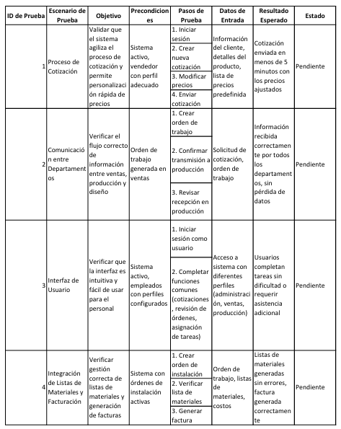

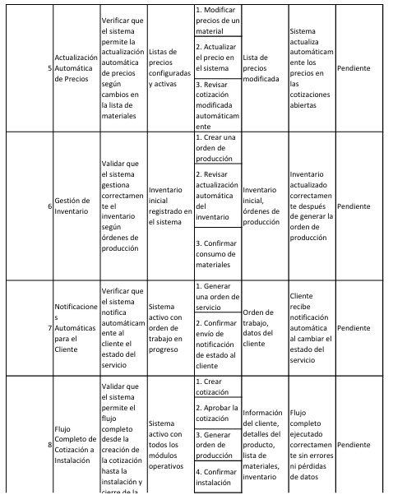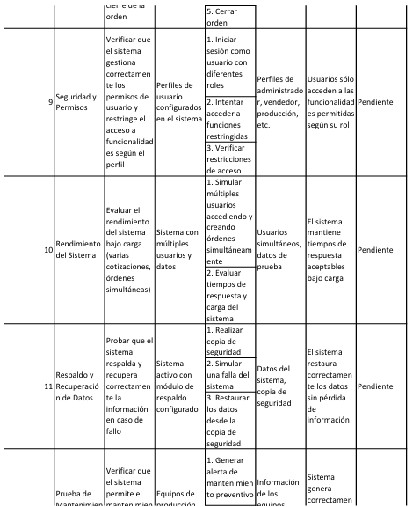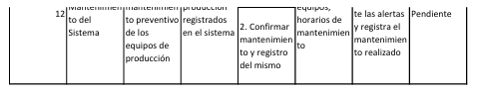

# Modelo de Datos

## Modelo Relacional

Ilustración 2

## Diccionario de Datos

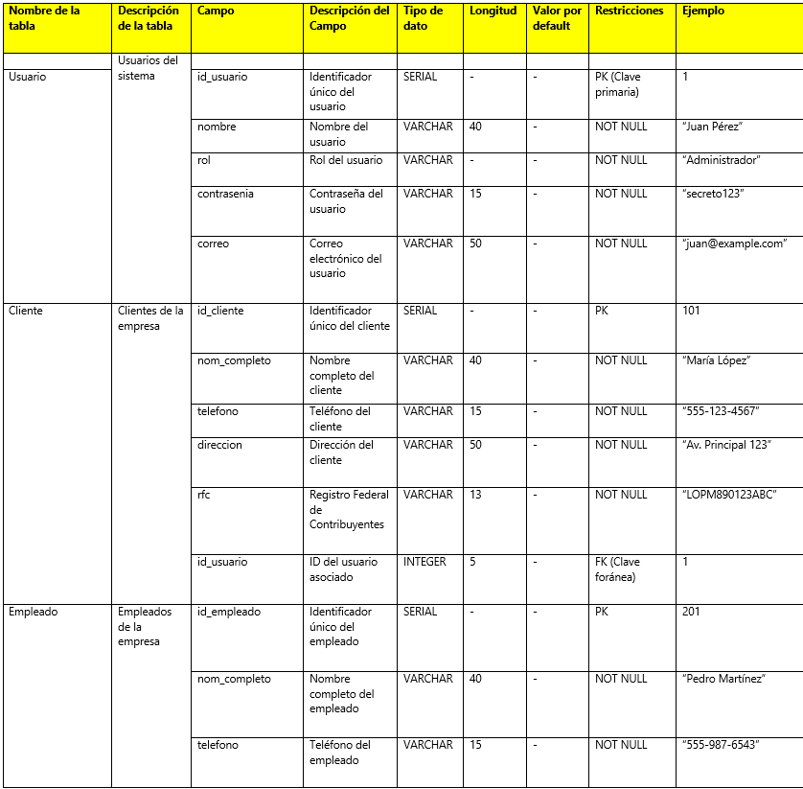

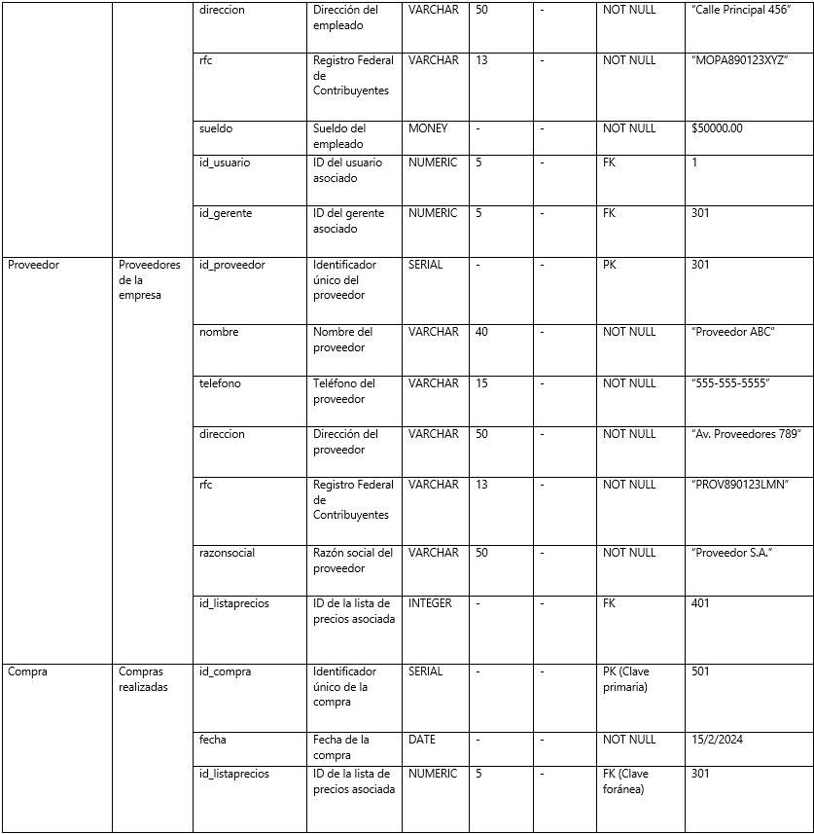

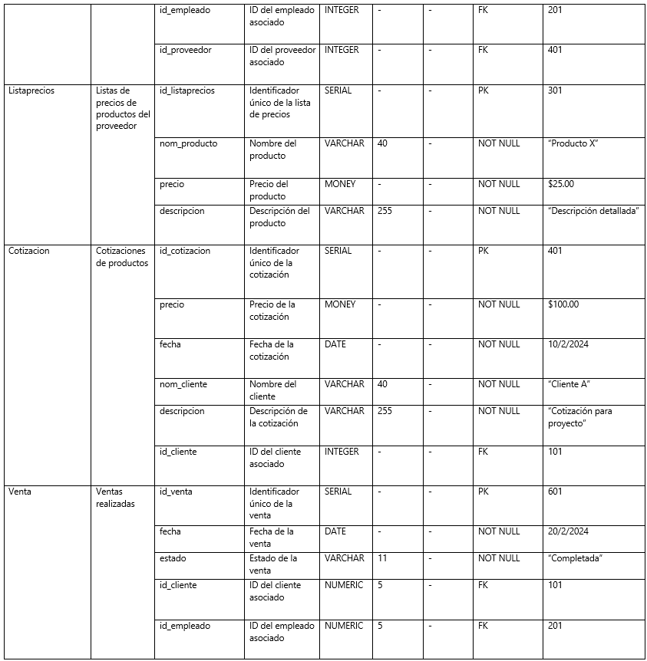

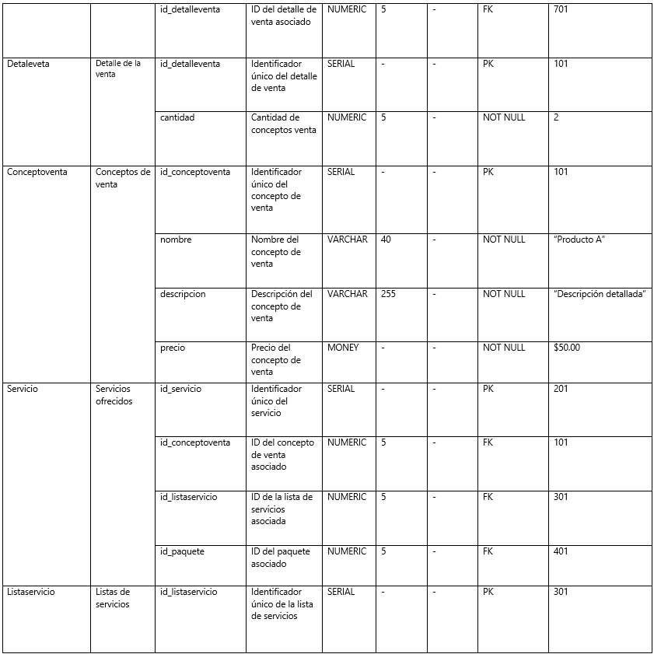

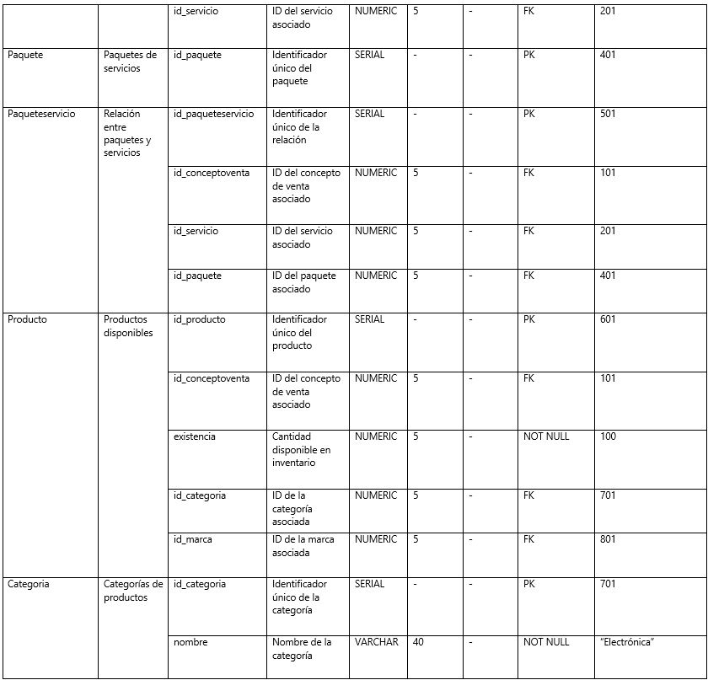

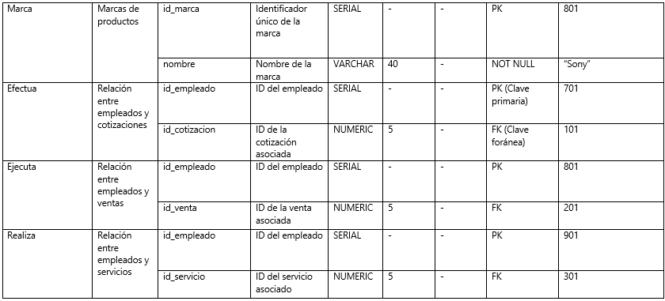

# Arquitectura del sistema

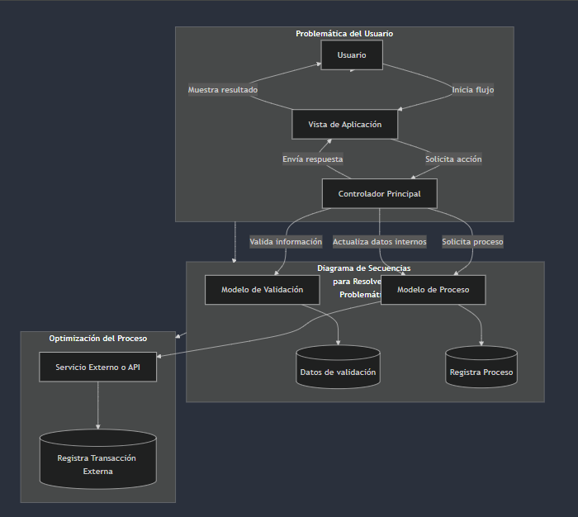

# Diagrama de clases

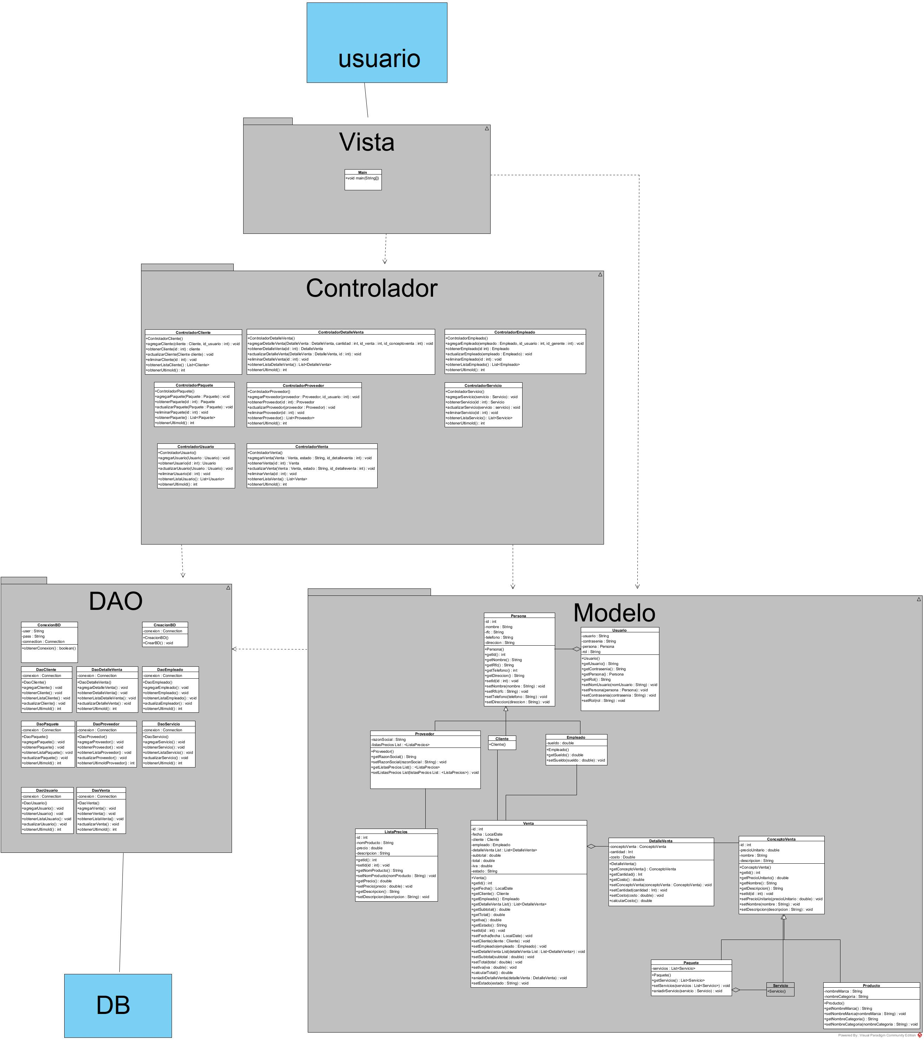

# Diagrama de secuencia

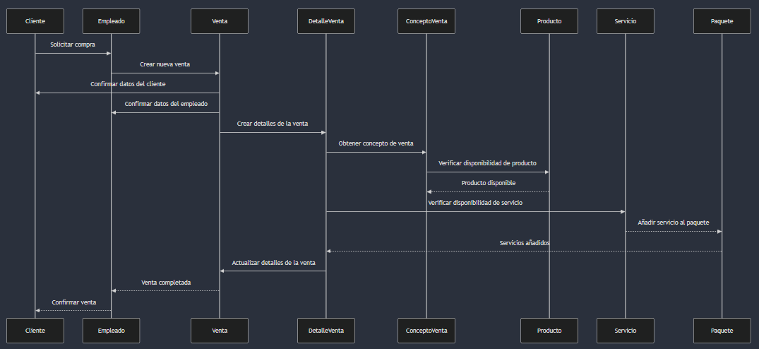

# Diagrama de casos de uso

# Mockups

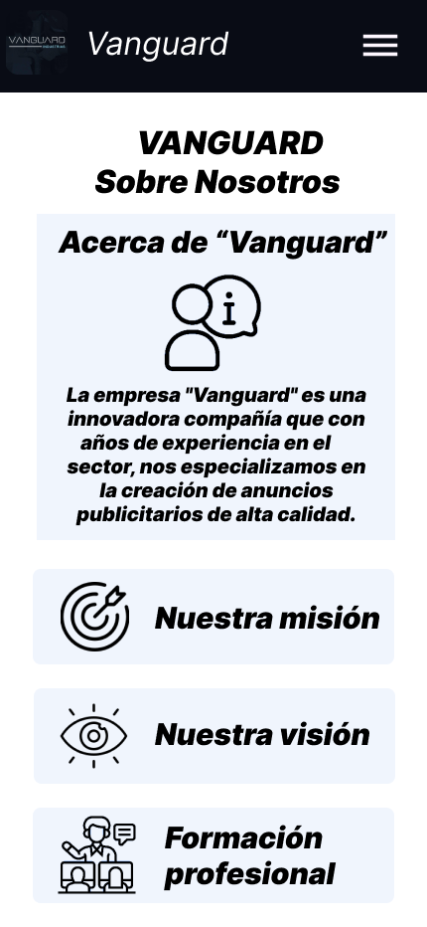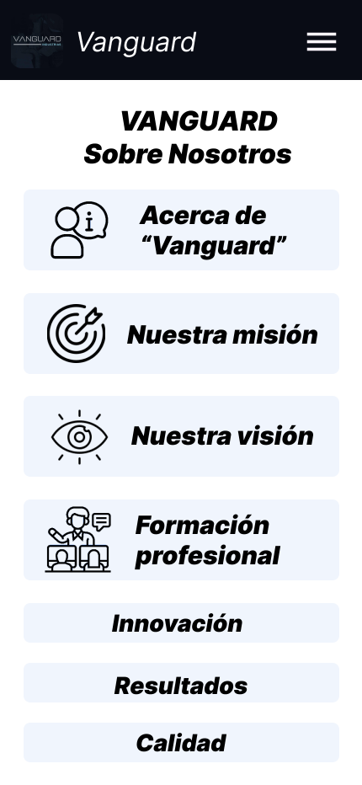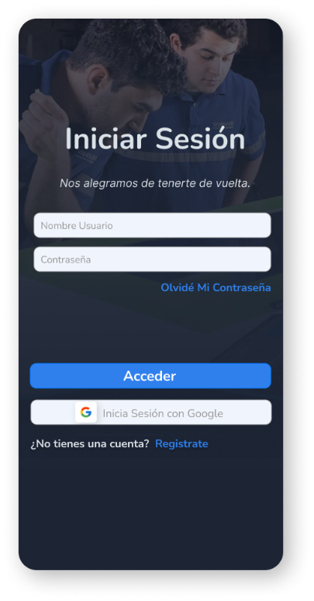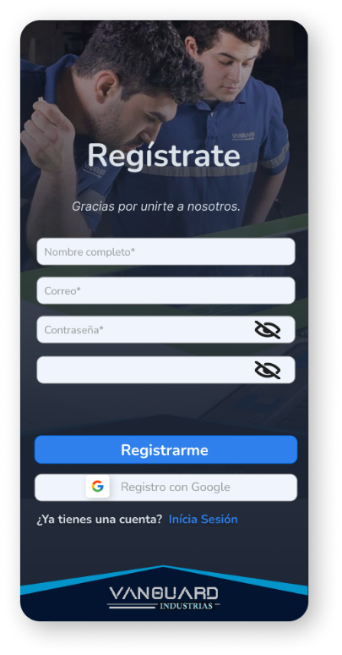

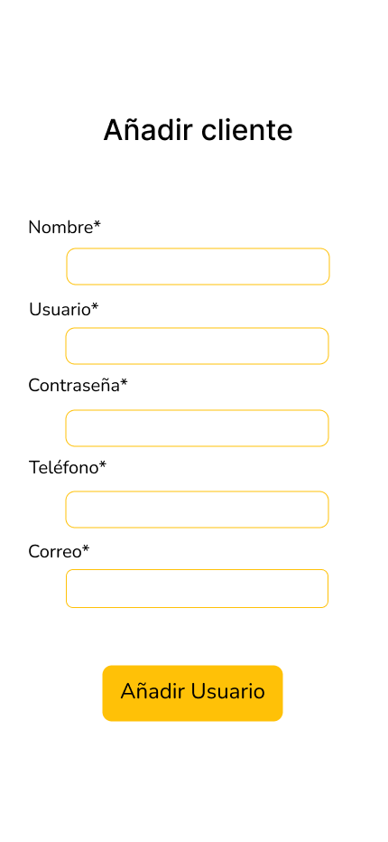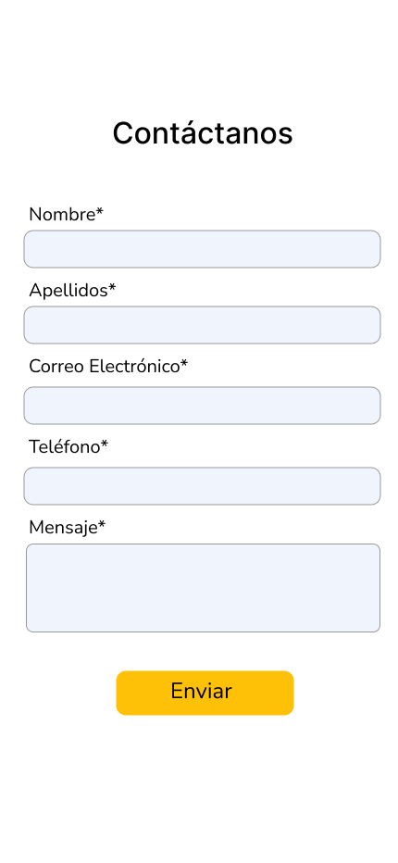

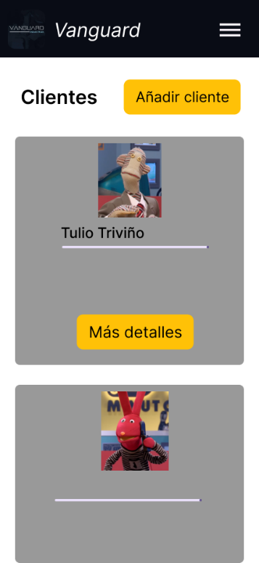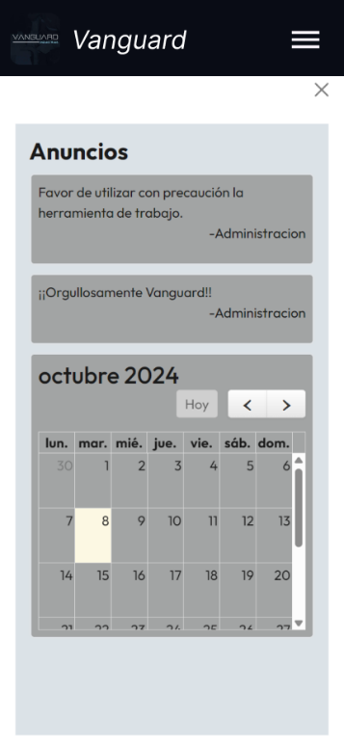

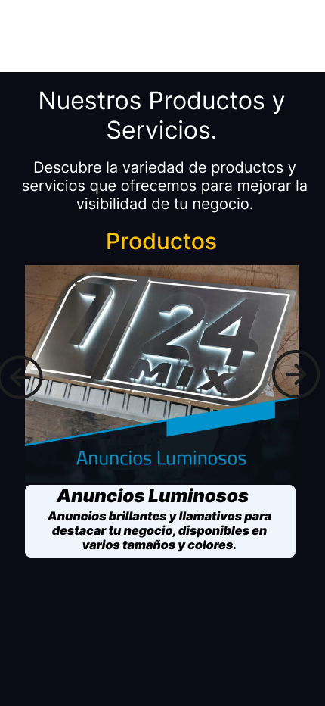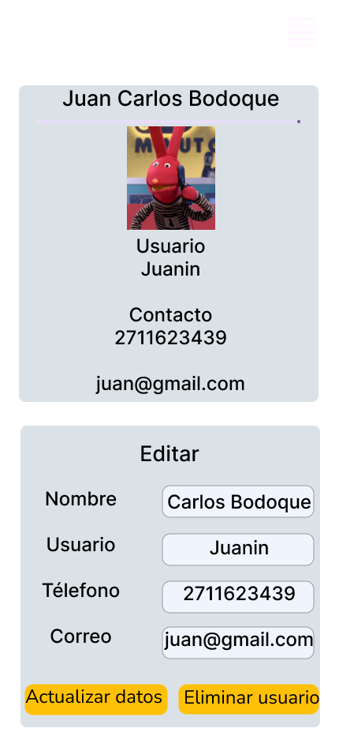

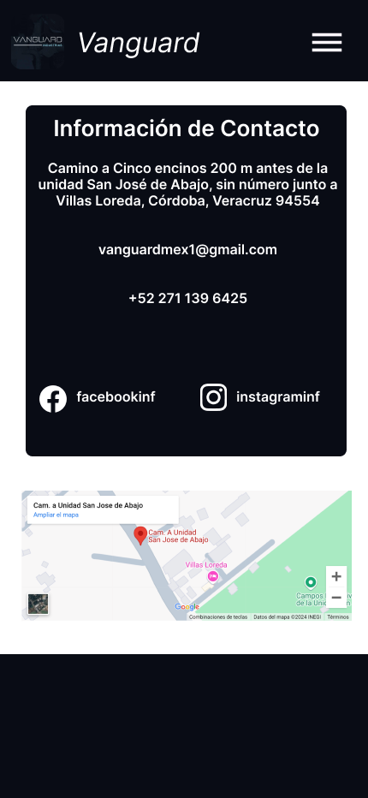

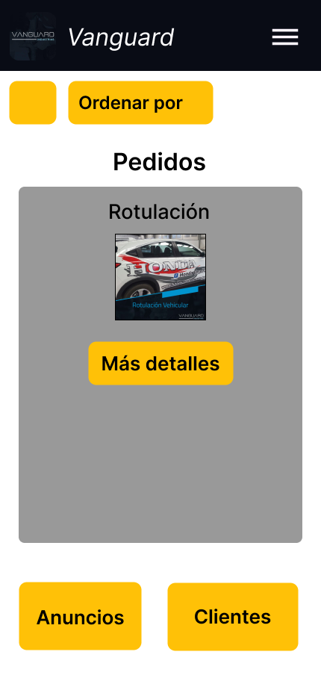

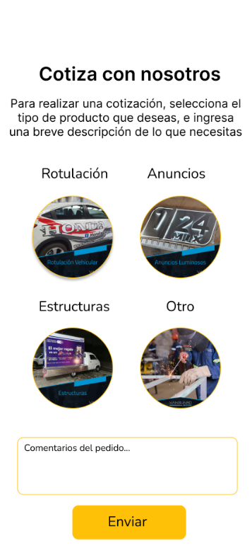

# Conclusión.

Después de analizar la información recabada de la mano de la empresa seleccionada se puede concluir y remarcar la importancia de instalar un software para agilizar procesos y reducir problemáticas comunes en la empresa Vanguard de la cual tras un análisis profundo en sus procesos ahora se cuenta con la información necesaria para empezar la elaboración de un software a su medida mediante una planeación que contemple requerimientos de la propia empresa, así como funciones que, el equipo de desarrollo elaborará en búsqueda de solventar necesidades específicas que no dejen de lado los valores y la idea de innovación de la empresa pero tampoco la fidelidad y cariño con que se trata al cliente desde hace tantos años.

Vanguard, una empresa de anuncios luminosos, pero sobre todo una empresa dedicada a sus clientes que cuenta con la satisfacción de contar con una trayectoria con tantos años de experiencia y dedicación la cual al implementar el sistema que se encuentra en vías de desarrollo seguirá innovando y mejorando sus servicios como siempre lo ha hecho.

# Referencias.

*Alcance de un proyecto paso a paso | IEP*. (s. f.). https://www.iep-edu.com.co/como-definir-el-alcance-de-un-proyecto/

De Tiratel, S. R. (2002). Manual para la presentación de anteproyectos e informes de investigación. *DOAJ (DOAJ: Directory of Open Access Journals)*. https://doaj.org/article/f7c23287029c402c90a217459a23cc54

Matute, J. C. A. (2018, 30 junio). *SOFTWARE A LA MEDIDA PARA PEQUEÑAS O MEDIANAS EMPRESAS*. https://revistas.utb.edu.ec/index.php/magazine/article/view/491

Mediagenia. (2017, 18 abril). *10 problemas básicos en una Agencia de Publicidad*. https://www.mediagenia.com/blog/10-problemas-agencia-publicidad/

Moreno, J. (2023, 16 noviembre). C&oacute; mo crear un manual de identidad corporativa paso a paso. *Hubspot*. https://blog.hubspot.es/marketing/branding-e-identidad-corporativa-guias-de-estilo

*Odoo. (2023). Odoo ERP. Odoo. https://www.odoo.com*

*Katana. (2024). Katana Manufacturing Software. Katana. https://katanamrp.com*

*Trello. (2024). Trello Project Management. Atlassian. https://trello.com*

SAP. (2024). SAP Business One. SAP. https://www.sap.com/products/business-one.html

*Asana. (2024). Asana Task Management. Asana. https://asana.com*

*Zoho. (2024). Zoho ERP Solutions. Zoho Corporation. https://www.zoho.com*

*Microsoft. (2024). Microsoft Dynamics 365. Microsoft. https://dynamics.microsoft.com*

*Monday.com. (2024). Work OS Platform. Monday.com. https://monday.com*

Fiix. (2024). Fiix CMMS. Fiix Software. https://www.fiixsoftware.com

*CorelDRAW. (2024). CorelDRAW Graphics Suite. Corel. https://www.coreldraw.com*